Titre de la contribution (style TITRE)

Prénom Nom (auteur 1) (Style Auteur)

Institution

Prénom Nom (auteur 2)

Institution

Etc

**Résumé –** Texte du résumé un minimum de 100 mots et maximum de 500 mots. (style Resume)

Votre **texte** ne doit pas dépasser **8 pages** (hors références et annexes) ;

l’ensemble (texte + références + Annexes) **ne dépassant pas 10 pages**

# Premier niveau de titre (style titre 1)

## Deuxième niveau de titre (pas d’autre niveau)

Après un titre, le style par défaut est normal (Style Normal)

Pour insérer une note[1] de bas de page (les notes de fin de texte ne sont pas permises), utilisez le style « Note de bas de page » et une numérotation continue pour votre texte.

Les citations brèves de 3 lignes et moins paraissent dans le corps du texte avec des guillemets: « voici une citation courte […] tronquée au milieu » (Auteur, année, p. x).

Pour les citations de plus de 3 lignes, utilisez le style *Citation* :

Voici une citation de plus de trois lignes (Times New Roman, 12, simple interligne, justifié, pas d’alinéa, marges en retrait de 1 cm de chaque côté). Citation, citation, citation, citation, citation, citation, citation, citation, citation, citation, citation, citation, citation, citation. (Auteur, année, p. x)

Après une citation, le style par défaut est Normal.

Vous pouvez insérer des figures (image, tableau, graphi que, etc. ) dans votre texte. Si ces figures existent comme fichiers indépendants (ex.:JPG, GIF…), veuillez aussi envoyer ces fichiers. Utilisez le menu insertion et mettez toujours une légende en numérotant vos figures et dans le style *Legende* comme ci-dessous.

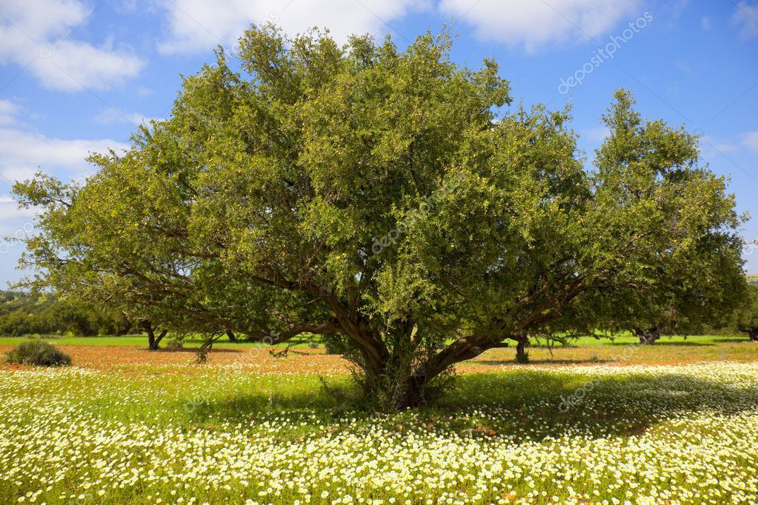

**Figure 1** – Arganier

Après une légende le style par défaut est Normal.

Utilisez le style *Référence bibliographique* pour les références bibliographiques (Times New Roman, 11, simple interligne, justifié, pas d’alinéa, pas de retrait, auteur en lettre majuscule).

REFERENCES (style titre biblio)

Après le style titre biblio, le style biblio est choisi par défaut

VERGNAUD, G. (1991). La théorie des champs conceptuels. Recherches en didactique des mathématiques, 10(2-3), 133-170.

CONNE, F. et BRUN, J. (2000). La notion de compétence, révélateur de phénomènes transpositifs dans l'enseignement des mathématiques. *In* Dolz et E. Ollagnier (éd.), *L'énigme de la compétence en éducation* (p. 95-114). Louvain-la-Neuve: De Boeck Université.

CONNE, F. (1995). Trois pas de deux entre savoirs et connaissances. *In*G. Arsac, D. Grenier et A. Tiberghien (éd.), *Les débats de didactique des mathématiques* (p. 253-278). Grenoble: La Pensée Sauvage.

VERGNAUD, G. (1981). *L'enfant, la mathématique et la réalité*. Berne: Peter Lang

Attention, la bibliographie doit comporter uniquement les références correspondant à celles données dans le texte, et elle doit les comporter toutes.

1. Note de bas de page.